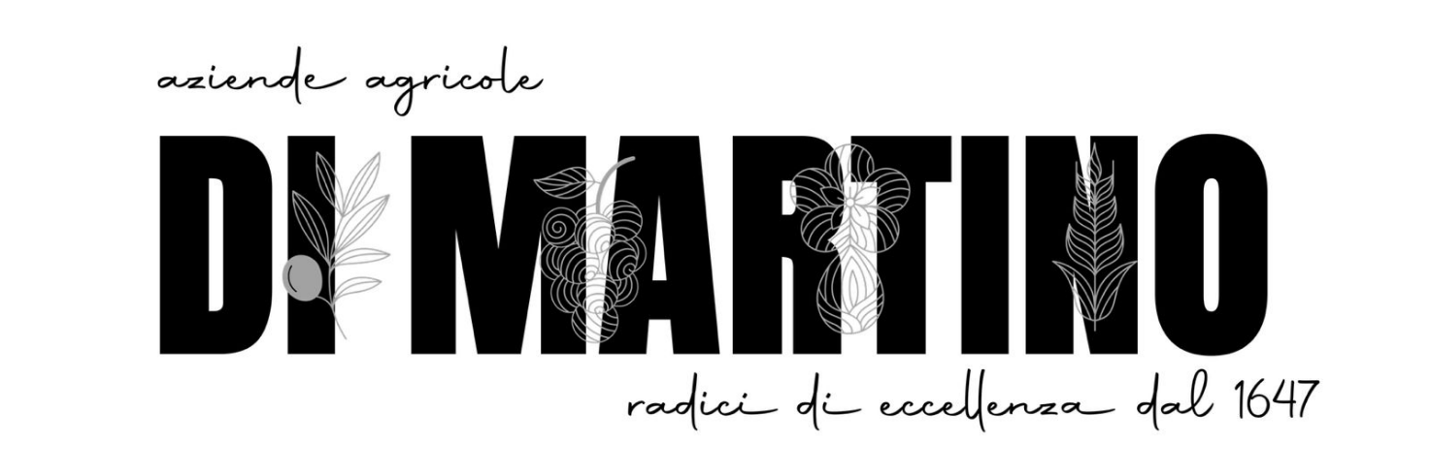

BELLA DI SPAGNA – OLIVE IN SALAMOIA
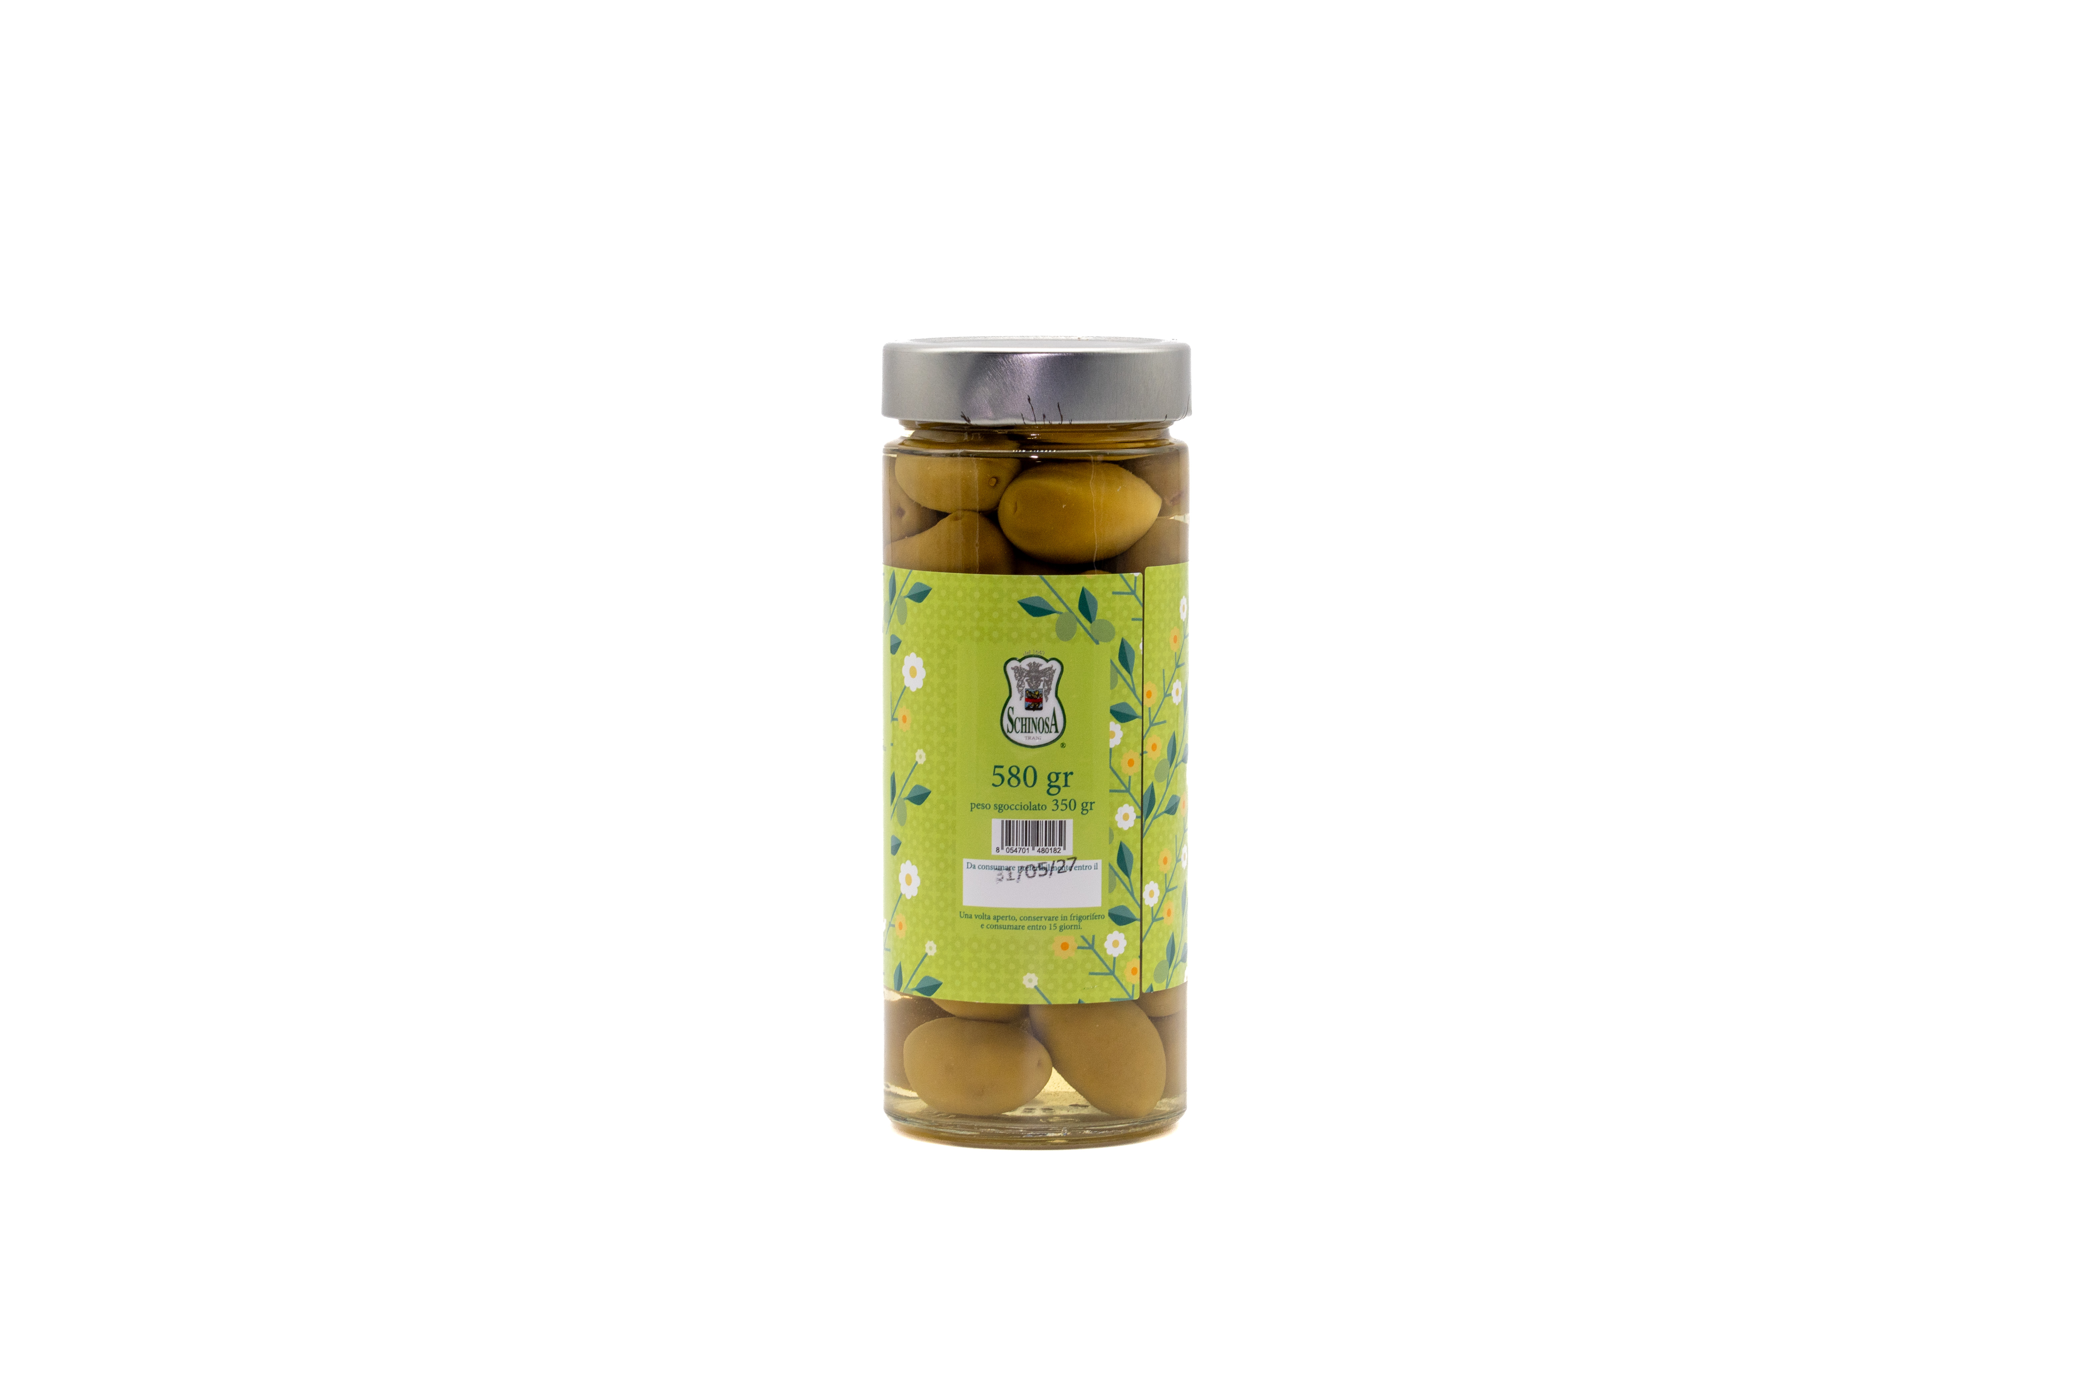  DATI LOGISTICI  PESO LORDO 580 GR  PESO SGOCCIOLATO 350 GR  CONFEZIONI DA 580 GR  CARTONI DA 12 VASETTI  DIMENSIONE CARTONE  PESO PER CARTONE 12,300 KG |  |  |  |  | DESCRIZIONE  L’attenta selezione porta alla lavorazione solo le olive migliori che seguono un processo deamarizzante secondo il metodo sivigliano con successivamente conservazione in salamoia, una soluzione a base di acqua e sale.  IDENTITÀ  Zona di origine: Puglia – Trani  Cultivar: 100% Bella di Spagna  Raccolta: a mano direttamente dalla pianta, ancora verdi e piene di vita  PROFILO SENSORIALE  Colore: Verde  Gusto: consistenza croccante e gusto saporito.  INGREDIENTI  Olive Belle di Spagna, acqua, sale, correttore di acidità: acido lattico, antiossidante: acido l-ascorbico  ABBINAMENTI  Come aperitivo, per arricchire insalate estive o in cucina per insaporire sughi e piatti di carne o di pesce.  FORMATI DISPONIBILI  580 gr  CONSERVAZIONE  Conservare al riparo da luce e fonti di calore.  Temperatura ideale: 12–18 °C  Non contiene allergeni né OGM.
  Valori Nutrizionali
  Valori medi dichiarati sulla base dei calcoli effettuati su 100 gr di prodotto
  Energia 713 kj
  171 kcal
  Grassi
  Di cui 18,1 gr
  - Acidi grassi saturi 14,5 gr
  - Carboidrati 0,9 gr
  - Zuccheri 0,9 gr
  Proteine 1,0 gr
  Sale 2,28 gr

